Examenvragen en antwoorden havo genoemd in H4 Ecologie leren & onderwijzen Aandacht voor ecologische figuren en teksten.

Blz 91 Bedenk wat je wilt, punt f. Wil je hen een voorbeeld van een ecologisch proces en de betrokken organismen laten zien? Bijvoorbeeld hoe bestuivers aangepast zijn aan bloemen en bloemen aan hun bestuivers? Zie CE havo 2015-I vraag 24 en havo 2016-I vraag 41.
Blz 91 Bedenk wat je wilt punt k: Wil je hen een beargumenteerde mening laten geven, bijvoorbeeld over het gebruik van biobrandstof? Zie CE havo 2016-I vraag 42.
Blz 92 Leerlingactiviteiten Leerlingen maken een klein schema van de tekst en vullen dit in. Zie CE havo 2016-I vraag 7 en 11, havo 2017-I vraag 26 en 31.
Blz 93 Slotactiviteit punt e: Als je doel was om leerlingen de centrale vraag en het antwoord daarop te vinden en dit kritisch te beschouwen, dan kun je ze die vraag en het antwoord in een samenvatting laten schrijven en er kritiek op laten geven. Daarna vergelijken leerlingen hun werk met elkaar en bepalen ze wat het beste is. Zie havo CE 2015-I vraag 40.
Havo 2015-I Opgave 24

Slangengif
Met een enorm enthousiasme vertelt bioloog Freek Vonk voor de camera over zijn grote liefde: slangen. Vonk doet onderzoek naar de evolutie van giftige slangensoorten.
Slangen zijn evolutionair zeer succesvol. Ze komen in veel ecosystemen voor. Hoewel niet alle slangen volledig ontwikkelde gifklieren en giftanden hebben, heeft slangengif wel bijgedragen aan het succes van deze dieren. Het meest in het oog springende kenmerk van gifslangen zijn de giftanden: scherpe holle voortanden aan het eind van een gifklier (zie afbeelding).

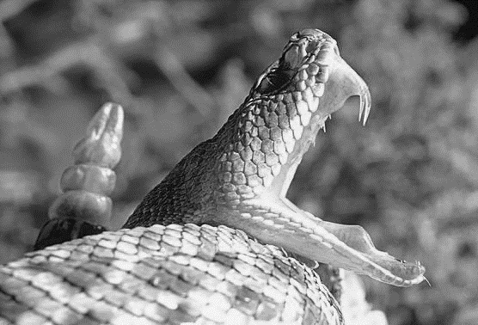
24 Noteer een kenmerk van de bouw van de giftanden en geef aan waardoor dit kenmerk de giftand geschikt maakt voor de functie.

Antwoord
24 Uit het antwoord moet blijken dat de voortanden scherp/hol zijn, waardoor ze zeer geschikt zijn om ermee te injecteren / het gif snel (door de huid van het lichaam) geïnjecteerd kan worden. Opmerking Als een antwoord wordt gegeven waarin vorm en functie van de giftanden op de juiste wijze aan elkaar gekoppeld worden, het scorepunt toekennen.

Havo 2016 – I opgave 41 en 42
Paddenstoelenonderzoekers hebben na een brand opvallende nieuwkomers gemeld zoals de oliebolzwam (afbeelding 2), een vertegenwoordiger van de brandplek-paddenstoelen.
“De oliebolzwam wordt ook wel de koffiekanzwam genoemd. Vroeger kwam hij in Nederland veel vaker voor op plaatsen waar door bosarbeiders houtvuurtjes werden gestookt om hun koffie te warmen. Maar omdat deze manier van koffiezetten soms tot bosbranden leidde, werd het gebruik van open vuur verboden. De houtvuurplaatsen verdwenen, waardoor de oliebolzwam bijna uitstierf”, aldus de boswachter.

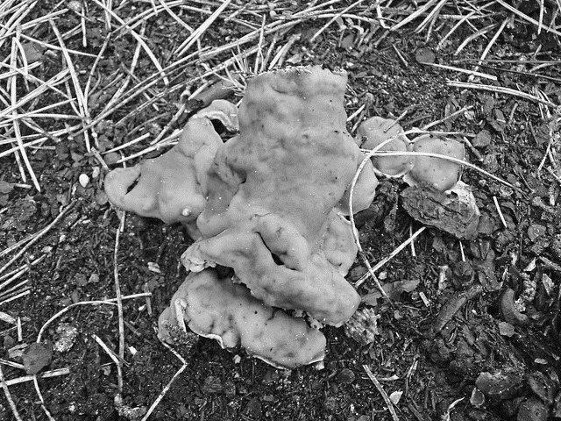 afbeelding 2
Paddenstoelen behoren tot de schimmels. Ze verspreiden zich door middel van sporen. Uit de sporen kunnen, als de omstandigheden gunstig zijn, schimmeldraden ontstaan. Vanuit de ondergrondse schimmeldraden worden paddenstoelen gevormd, die boven de grond komen, zodat weer opnieuw sporen gevormd kunnen worden.
De sporen van brandplekpaddenstoelen hebben een uitzonderlijk dikke celwand.
41 Waarom is de dikke celwand van de sporen juist voor de oliebolzwam een goede eigenschap?

De boswachter noemt de oliebolzwam en de prachtkever als voorbeeld van soorten die na een brand kunnen terugkeren.
42 Geef een algemeen ecologisch argument dat boswachters kunnen gebruiken bij hun advies om stukjes natuurgebied regelmatig gecontroleerd te laten branden.

Antwoorden
41 voorbeelden van een juist antwoord: 1p
  - - De spore kan overleven tot en met een volgende brand.
  - - De spore kan hoge temperaturen doorstaan.
  - - De spore kan pas ontkiemen na aantasting van het dikke omhulsel door de brand.

Havo 2016-I opgave 7

Lichtjes in zee
In de zomer van 2015 werd aan de Zuid-Hollandse kust een rode kleur in het water gesignaleerd. Het bleek te gaan om zeevonk (afbeelding 1).
’s Nachts werd in het water een blauwgroene gloed waargenomen. De gloed wordt veroorzaakt doordat zeevonken, als het water in beweging wordt gebracht, kleine lichtflitsjes afgeven. Dit verschijnsel heet bioluminescentie.

Afbeelding 1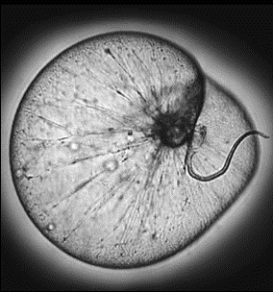
Zeevonken (Noctiluca scintillans, letterlijk vertaald flitsend nachtlichtje) zijn eencellige organismen van gemiddeld 0,5-1,0 millimeter groot, met een flagel van 0,2 millimeter. In de tropen kunnen in de cel één of meer symbiotische algen voorkomen. In de Noordzee en in de Waddenzee komt deze symbiose niet voor.
In de Waddenzee eet de zeevonk algen, bacteriën en jonge larven van
bijvoorbeeld mossels en kokkels en daarnaast afgestorven plantaardig en dierlijk materiaal. De zeevonk wordt zelf gegeten door de pijlworm en de zeedruif (een kwallensoort). Als dit gebeurt, kunnen deze predatoren op hun beurt ook weer lichtgevend worden.

In de tekst wordt een voedselweb beschreven.
7 ‒ Teken dit voedselweb.
- ‒ Geef met de pijlen de richting van de energiestroom aan.

Antwoord
- voorbeeld van een juist voedselweb:
- - de zeven organismen op een juiste wijze in een voedselweb opgenomen 1p
- - de bijbehorende pijlen zijn in de juiste richting getekend 1p
Opmerking Het eerste scorepunt ook toekennen als een kandidaat naast de zeven organismen ook afgestorven plantaardig en dierlijk materiaal op een juiste plaats opneemt in het voedselweb.

Havo 2016-I opgave 11
Het licht van zeevonken is blauwgroen van kleur en schrikt sommige
predatoren af. Zeevonken produceren dit licht voornamelijk in het donker als het water in beweging gebracht wordt. Het licht ontstaat tijdens een
chemisch proces waarbij energie vrijkomt. Het wordt geproduceerd in speciale organellen, de scintillons, waarin zich de stoffen luciferine en
luciferase bevinden. Bij de juiste pH, voldoende zuurstof en beweging van het water wordt oxiluciferine gevormd en komt het blauwgroene licht vrij.

afbeelding 3

11 In de uitwerkbijlage vind je een soortgelijk schema als in afbeelding 3. Vul het schema in met de juiste naam van het enzym, van het substraat en van het product van de in de bovenstaande tekst beschreven reactie.

Antwoord

luciferase
luciferine + zuurstof oxiluciferine + licht

het enzym juist genoteerd, 1p
zowel het substraat als het product juist genoteerd 1p

Havo 2017-I opgave 26 en 31

Berk en vliegenzwam
Tim doet voor zijn profielwerkstuk een onderzoek naar berkenbomen op een heideveld in de buurt van zijn school (afbeelding 1). Het werkstuk omvat praktisch onderzoek op de heide en bronnenonderzoek.

afbeelding 1
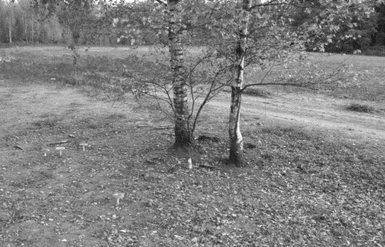
Tijdens het praktisch onderzoek heeft Tim geïnventariseerd welke organismen in, op en rond die berkenbomen voorkomen. In het voorjaar, in de zomer en
in de herfst deed hij waarnemingen. Een deel van zijn resultaten staat in
afbeelding 2.

afbeelding 2

Nederlandse naam | Latijnse naam | waarnemingen | groeiplaats
ruwe berk | Betula pendula | groepjes van 2-5 bomen | heideveld
struikheide | Calluna vulgaris | grote struiken  aaneengesloten | onder en naast de berken
vliegenzwam | Amanita muscaria | 12 paddenstoelen | heideveld, vlak bij de berken
berkenzwam | Piptoporus betulinus | 4 paddenstoelen op één van de berken | op de takken van een berk
berkenwants | Elasmucha grisea | 13 individuen | op de takken van de berken
bladroest | Melampsoridium betulinum | vruchtlichamen op  2 bomen | op bladeren van de berken
geweizwam | Xylaria hypoxylon | 2 exemplaren | op dode berken-  takjes op de grond

Over de lijst met waarnemingen worden de volgende uitspraken gedaan:
1 Alle ruwe berken in het gebied behoren tot één populatie.
2 Alle vliegenzwammen in het gebied behoren tot één soort.
3 Alle waargenomen organismen behoren tot één ecosysteem.
4 Piptoporus betulinus en Melampsoridium betulinum behoren tot hetzelfde genus (geslacht).
26 Noteer de nummers van de uitspraken onder elkaar op je antwoordblad en noteer bij elk nummer of deze uitspraak juist of onjuist is.

afbeelding 3

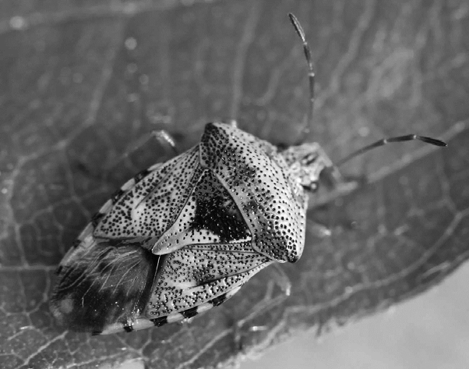

Antwoord:
Opgave 26
1 juist
2 juist
3 juist
4 onjuist

voor vier correct beoordeelde uitspraken 2p
voor drie correct beoordeelde uitspraken 1p
voor minder dan drie correct beoordeelde uitspraken 0p

Enkele klasgenoten van Tim hebben veel last van hooikoorts. Hooikoorts
is een allergische reactie op stuifmeelkorrels van bepaalde planten. In de hooikoortskalender (afbeelding 6) neemt de berk in het voorjaar een
belangrijke plaats in.

afbeelding 6
Hooikoortskalender: de belangrijkste soorten die hooikoorts veroorzaken

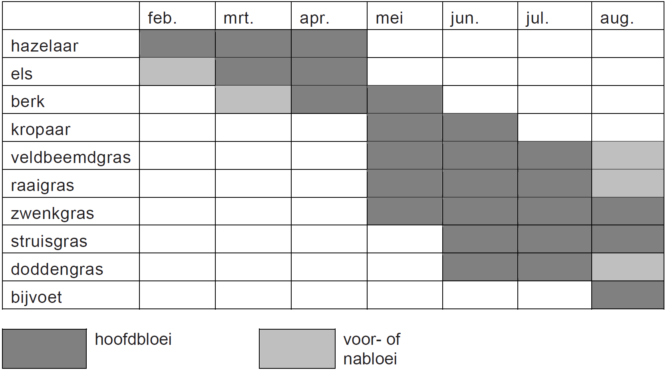

Sommige klasgenoten hebben veel last van hooikoorts in de maanden maart en april. Anderen vooral in juni en juli.
31 Geef voor dit verschil een verklaring met gebruik van gegevens uit de hooikoortskalender.

Antwoord
Opgave 31
Voorbeeld van een juist antwoord: In maart-april bloeien de hazelaar, els en berk en geven dan stuifmeel af. Mensen die allergisch zijn voor een van deze soorten zullen dan dus klachten hebben. In juni-juli bloeien grassen waardoor er dan veel stuifmeel van grassen in de lucht zit. Mensen die allergisch zijn voor grassen hebben dus vooral in deze periode last. Uit het antwoord moet blijken dat:
verschillende plantensoorten stuifmeel afgeven / bloeien
hooikoortspatiënten allergisch reageren op één of een beperkt aantal plantensoorten
Havo 2017-I opgave 40
Herfstrood
(zie volgende bladzijde)
Een loofbos kan in de herfst dieprood kleuren.
Het is duidelijk waardoor bladeren geel worden: het bladgroen wordt afgebroken waarbij gele kleurstoffen ontstaan. Het rode pigment
anthocyaan maakt de boom in de herfst speciaal aan. En dat is vreemd, want even later dwarrelen diezelfde bladeren met de herfstwind weg.
Sommige biologen menen dat bomen waarvan de bladeren rood kleuren, onaantrekkelijk worden voor bladluizen. Die insecten leggen in de herfst
hun eitjes in de bladoksels van bomen. In de lente komen daaruit nieuwe luizen tevoorschijn die schadelijk zijn voor de boom, zeker aan het begin van het groeiseizoen.
Andere biologen bestrijden bovenstaande theorie. De ogen van bladluizen hebben volgens hen geen fotoreceptoren voor de kleur rood, dus volgens hen ziet een bladluis het verschil tussen een rood en een groen blad niet. Volgens deze biologen is de productie van anthocyaan in bladeren een
reactie op stress.
Britse biologen hebben de kleurvoorkeur van bladluizen in de herfst in kaart gebracht. Dat deden ze door een aantal vallen in verschillende
kleuren te verven en buiten neer te zetten. In totaal vingen ze in twee weken 2109 bladluizen. De resultaten van het onderzoek staan in
afbeelding 1. Uit het resultaat blijkt dat bladluizen wel degelijk het verschil tussen rood en groen kunnen waarnemen.

afbeelding 1

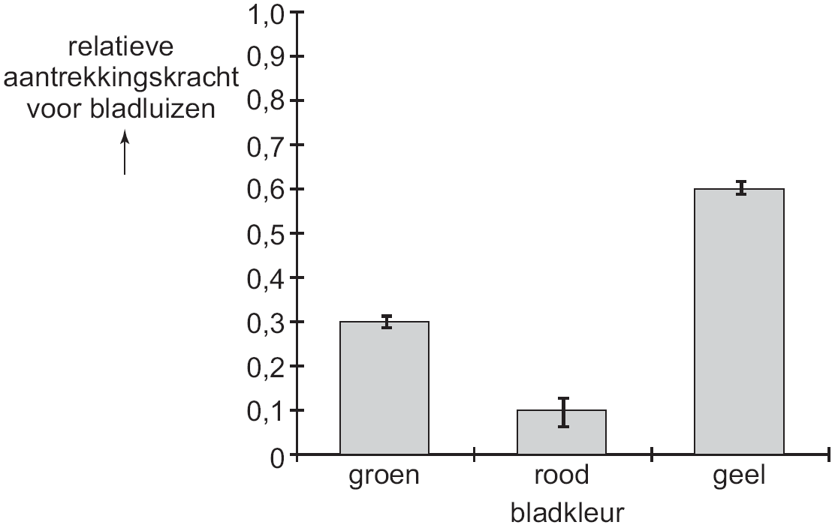

In de tekst staan zowel hypotheses, resultaten, als conclusies.
40 Geef een voorbeeld van een hypothese uit de tekst.

Antwoord
Voorbeelden van hypotheses uit de tekst:
  - - De bomen worden onaantrekkelijker voor bladluizen doordat de bladeren rood worden.
  - - De productie van anthocyanen in bladeren is een reactie op stress.
  - - Een bladluis ziet het verschil tussen een rood en een groen blad niet.
  - Opmerking Als een leerling een hypothese letterlijk uit de tekst overneemt, het scorepunt toekennen.

